Η τάξη μου
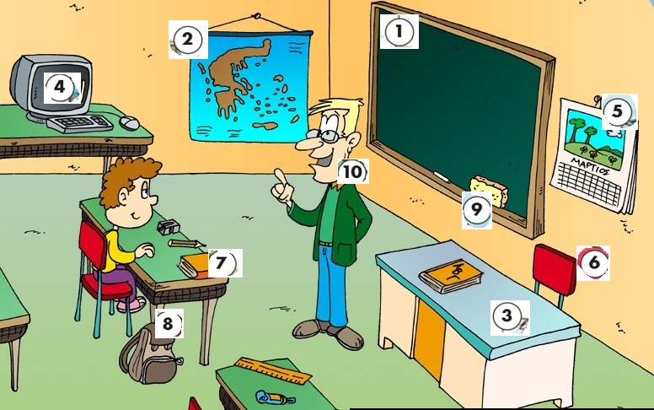

1 |  | πληκτρολόγησε τις παρακάτω λέξεις στη σωστή θέση  δάσκαλος  τσάντα  έδρα  σφουγγάρι  πίνακας  υπολογιστής  βιβλίο  ημερολόγιο  χάρτης  καρέκλα
2
3
4
5
6
7
8
9
10

